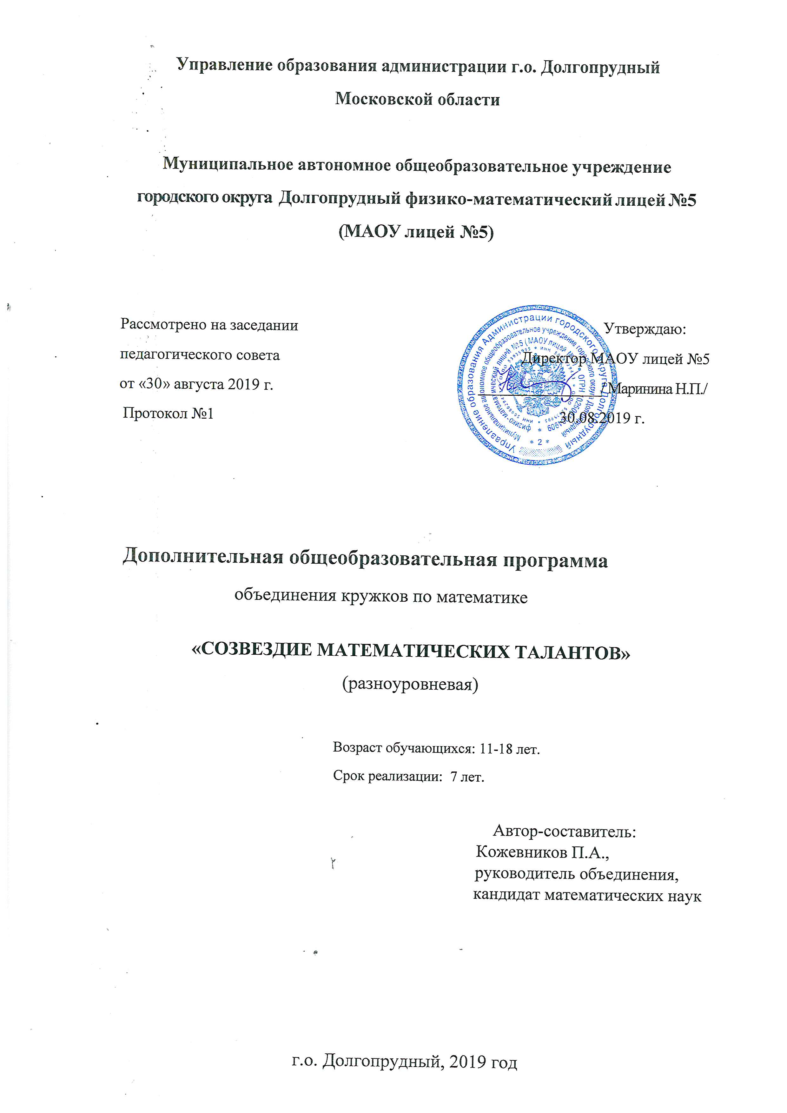

Пояснительная записка

Данная программа является дополнительным этапом в обучении математике и рассчитана на детей среднего и старшего школьного возраста. При обучении по данной программе происходит овладение обучающимися основами логического мышления и математического аппарата на основе изучения теории, решения задач и выполнения научно-исследовательских заданий на тематических занятиях.

Особенностью данной программы является привлечение обучающихся уже на ранних сроках обучения к участию в математических соревнованиях, конкурсах разных уровней.

В основе построения данного курса лежит методологическая концепция, выражающая необходимость целенаправленной и систематической работы по развитию интереса к математике у школьников и по формированию различных приемов умственной деятельности в процессе работы и усвоения математического содержания.

В ходе изучения предмета широко используются различные формы обучения: фронтальные занятия, сочетающие теоретическую, практическую и исследовательскую части; личные и командные игровые мероприятия и математические соревнования различных уровней. Непрерывность учебного процесса по данной программе поддерживается проведением летних математических школы.

Программа делится на три уровня: стартовый, базовый, продвинутый и рассчитана на 7 лет обучения, по 2 аудиторных часа в неделю с 5 по 11 класс.

Цели и задачи:

- развитие интеллектуальной активности и творческих способностей, расширение кругозора обучающихся;

- формирования логики, математического мышления, самостоятельного анализа информации;

- углубленное изучение областей школьной математики;

- развитие исследовательских навыков, подготовка к учебной и научной работе в вузе;

- обучение различным методам решения задач и применению знаний на практике, подготовка к участию в математических соревнованиях.

Содержание учебного плана

Раздел 1. Алгебра-1. Стартовый уровень.
1.1. Преобразования выражений, содержащих основные арифметические операции.
1.2. Составление уравнений. Решение уравнений.
1.3. Текстовые задачи: совместная работа, движение.

Раздел 2. Комбинаторика-1. Стартовый уровень.
2.1. Логический анализ. Составление таблиц и схем.
2.2. Конструкции. Последовательное конструирование.
2.3. Алгоритмы и стратегии: взвешивания, переправы с ограничительными условиями.
2.4. Математические игры. Симметричная стратегия.
2.5. Задачи на решетках.
2.6. Четность в комбинаторике.

Раздел 3. Теория чисел-1. Стартовый уровень.
3.1. Числовые задачи на поиск словесных и числовых закономерностей.
3.2. Возраст, время, календарь в числах.
3.3. Арифметические ребусы.
3.4. Числовые игры: «числовая змея», «магический квадрат» и пр.
3.5. Задачи на расстановку чисел и знаков арифметических действий; арифметические ребусы;
3.6. Шифровка и дешифровка слов. Комбинированные математическо-лингвистические задачи.

Раздел 4. Геометрия-1. Стартовый уровень.
4.1. Фигуры на плоскости и их свойства. Понятие площади и периметра.
4.2. Задачи на разрезание, перекладывание.
4.3. Складывание листа бумаги.
4.4. Понятия о симметрии и движении.

Раздел 5. Алгебра-2. Базовый уровень.
5.1. Тождественные преобразования разных алгебраических выражений.
5.2. Задачи на составление уравнений и систем. Методы решения уравнений и систем.
5.3. Доли и проценты.
5.4. Алгебраические неравенства. Неравенство между средним арифметическим и средним геометрическим.
5.5. Алгебра и геометрия квадратного трехчлена.

Раздел 6. Комбинаторика-2. Базовый уровень.
6.1. Понятие о соответствии, подсчет вариантов с помощью соответствий.
6.2. Подсчет двумя способами.
6.3. Сочетания, размещения. Комбинаторный принцип счета.
6.4. Процессы и операции: инварианты.
6.5. Алгоритмы и стратегии. Задачи на преследование.
6.6. Задачи на решетках, вспомогательные раскраски.
6.7. Математические игры: анализ с конца.
6.6. Принцип Дирихле. Комбинаторные задачи оценочного типа.
6.7. Конструирование.
6.8. Рекурсия.
6.9. Оценка плюс пример.
6.10. Графы: степени вершин, лемма о хороводах.

Раздел 7. Теория чисел-2. Базовый уровень.
7.1. Десятичная запись числа. Использование признаков делимости.
7.2. Четность. Делимость и остатки.
7.3. Простые и составные числа. Разложение на множители.
7.4. Наибольший общий делитель (НОД), наименьшее общее кратное (НОК).
7.5. Теоретико-числовые конструкции.

Раздел 8. Геометрия-2. Базовый уровень.
8.1. Треугольник, прямоугольник, параллелограмм.
8.2. Признаки равенства треугольников.
8.3. Задачи на построение и восстановление фигур.
8.4. Многоугольники и окружности. Признаки вписанности и описанности.
8.5. Геометрия на клетчатой бумаге.

Раздел 10. Комбинаторика-3. Продвинутый уровень.
10.1. Индукция в комбинаторике.
10.2. Пошаговые процессы. Полуинварианты. Дискретная непрерывность.
10.3. Оптимизация. Принцип Крайнего.
10.4. Перестановки. Четность перестановок.
10.5. Комбинаторика слов.
10.6. Конечные и счетные множества.
10.7. Оценочные задачи для наборов чисел и таблиц.
10.8. Графы: паросочетания и лемма Холла.
10.9. Графы: обходы графов, Эйлеровы графы. Гамильтоновы пути.
10.10. Частично упорядоченные множества. Цепи и антицепи.
10.11. Разные элементы теории графов: планарные графы, хроматические числа и т.д.
10.12. Элементы теории вероятностей.

Раздел 11. Теория чисел-3. Продвинутый уровень.
11.1. Сравнения по модулю. Арифметика вычетов по модулю n.
11.2. Алгоритм Евклида, линейное представление НОД, линейное диофантово уравнение.
11.3. Основная теорема арифметики.
11.4. Китайская теорема об остатках.
11.5. Теоремы Эйлера и Ферма, свойства показателей.
11.6. Лемма об уточнении показателя (вхождения простого множителя в разность степеней).
11.7. Оценочные задачи по теории чисел: делимость и рост функций.
11.8. Многочлены с целыми и рациональными коэффициентами.
11.9. Уравнения Пелля. Цепные дроби.
11.10. Разные диофантовы уравнения. Метод спуска.
11.11. Элементы теории приближений.

Раздел 12. Геометрия-3. Базовый уровень.
12.1. Вписанный угол. Угол между хордами. Угол между касательной и хордой.
12.2. Степень точки относительно окружности. Радикальная ось.
12.3. Подобия фигур. Гомотетия.
12.4. Геометрия треугольника. Замечательные центры.
12.5. Инверсия.
12.6. Вычислительные методы. Задачи об измерении расстояний и углов.
12.7. Векторы и барицентрические координаты.
12.8. Элементы аффинной геометрии.
12.9. Элементы проективной геометрии. Полярное соответствие.
12.10. Начала комбинаторной геометрии. Задачи на покрытия фигур и упаковки. Применение принципа крайнего.
12.11. Стереометрия. Задачи про сферы. Сечения. Объемы тел. Развертки, сечения.

Методическое обеспечение программы
Литература:
С. Генкин, И. Итенберг, Д. Фомин. Ленинградские математические кружки. Киров, 1994
А. Спивак. Математический кружок. 6-7 классы. МЦНМО, 2017
А. Канель, А. Ковальджи. Как решать нестандартные задачи. МЦНМО, 2017.
Н. Агаханов, О. Подлипский. Математика. Районные олимпиады. М.: Просвещение, 2010
Н. Агаханов, И. Богданов, П. Кожевников, О. Подлипский, Д. Терешин. Математика. Областные олимпиады. М.: Просвещение, 2010
Книги из серии «Школьные математические кружки»
Архив журнала "Квант": http://kvant.ras.ru/
Журнал "Квантик": https://kvantik.com/
Интернет-ресурсы:
-задачные базы:
problems.ru
http://zadachi.mccme.ru (геометрия, с подробной классификацией)
- материалы занятий кружков
http://geometry.ru/materials/kruzhki_big.php
- онлайн курсы подготовки к олимпиадам
http://abitu.net/course/1302/
http://abitu.net/course/1197/
- Математические этюды
Etudes.ru

Перечень мероприятий и конкурсов регионального и федерального уровня по профилю деятельности, в которых принимают участие школьники:
- этапы Всероссийской олимпиады школьников по математике;
- олимпиада им. Л. Эйлера (http://www.matol.ru);
- Турниры Архимеда (http://arhimedes.org/);
- Математический праздник (http://olympiads.mccme.ru/matprazdnik/);
- Турнир городов (https://www.turgor.ru);
- Уральский турнир юных математиков (http://cdoosh.ru/ural/ural.html).
- Южный математический турнир
(http://remshagu.ru/Nashi_proekts/matematicheskiy_turnir/)
- Математические регаты (http://olympiads.mccme.ru/regata/)
-Турнир флеш-боев «Лига Открытий» г.Казань
-Международный математический конкурс-игра для школьников «Кенгуру»

